Федеральное агентство по образованию РФ
Смоленский кооперативный техникум Смолоблпотребсоюза

Лабораторная работа №8
по дисциплине «Компьютерная графика»

тема: «Работа с изображениями. Создание реалистических изображений средствами Photoshop»

Преподаватель: Кисляков М.А.

Смоленск
2011
Лабораторная работа №8.
Работа с изображениями. Создание реалистических изображений средствами Photoshop

Цели работы: Закрепление навыков работы в PhotoShop.

Оборудование и программное обеспечение:
Компьютер, программа «PhotoShop CS4», описание к работе
1. Откройте картинку с огнем и фото человека
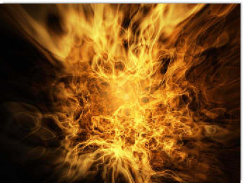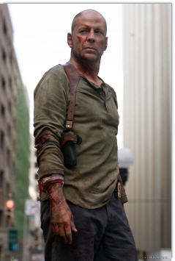
2. Теперь используя Pen Tool выделим Брюса
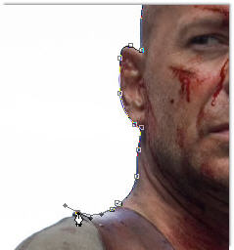

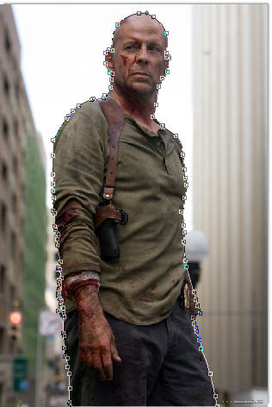
вы должны установить прозрачность слоя равной 0
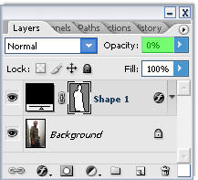
3. Создадим выделение
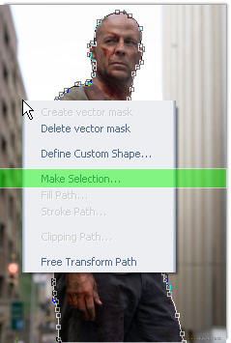

с радиусом 2 пикселя
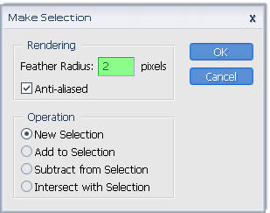
перетащите изображение Брюса на картинку с огнем
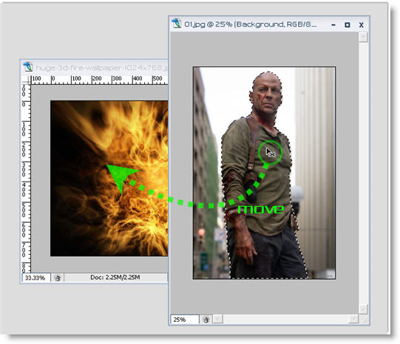
4. Измените размеры так чтобы изображение Брюса было в центре фона
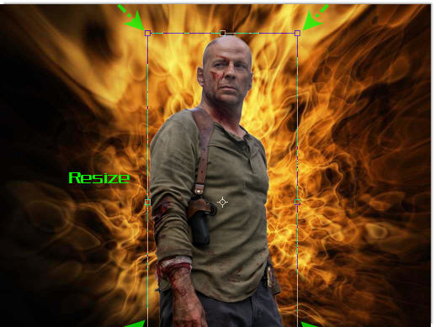
5. Ctrl + клик для создания выделения
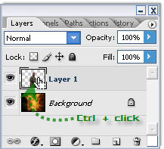

далее Select >> Modify >> Contract с параметром 2 пикселя
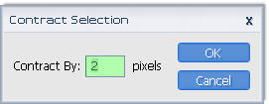
инвертируем выделение Ctrl + Shift + I и нажмем delete
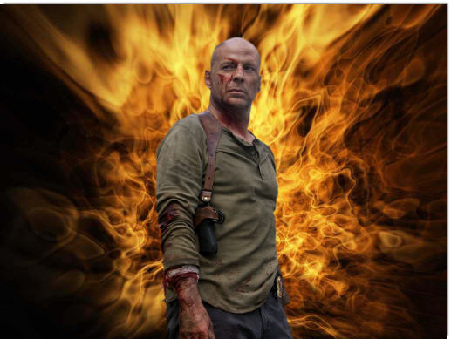
6. Дублируем слой и применяем к нему фильтр Filter >> Blur >> Gaussian Blur
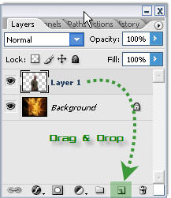

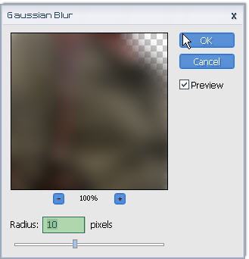

сдвигаем слой вниз
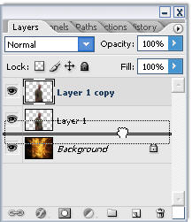
7. Дублируем фоновый слой с изображением огня и поднимаем его вверх
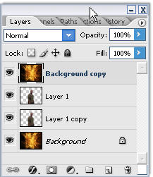
создаем маску
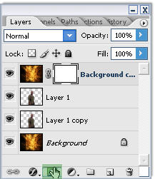
используем кисть с параметрами как на рисунке для того чтобы создать реалистичный эффект огня
обводим слегка края брюса, чтобы придать эффект нахождения в гуще огня
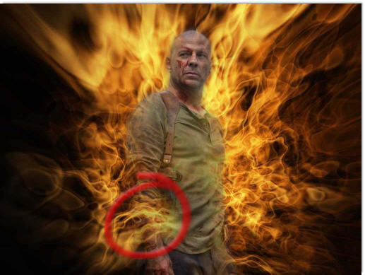

в списке слоев это будет выглядеть примерно так:
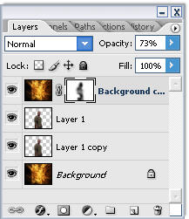
8. Добавляем цвет модели Image >> New adjustment layer >> Hue/Saturation
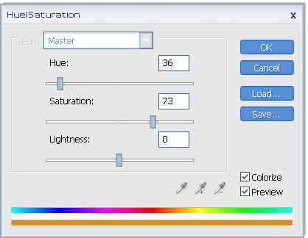
ставим непрозрачность 74%
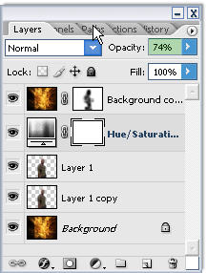
далее идем Image >> New adjustment layer >> Color balance
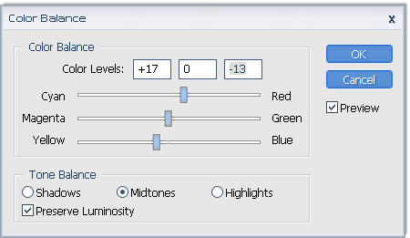
уже больше похоже на реальность.
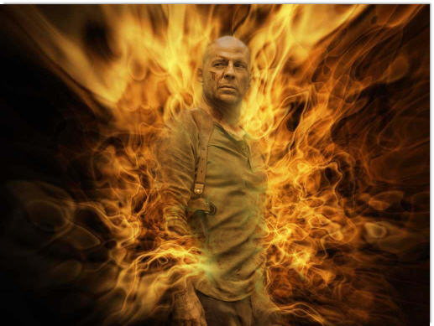
немного контраста
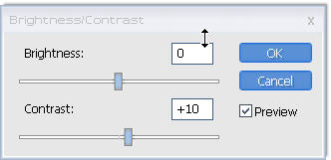

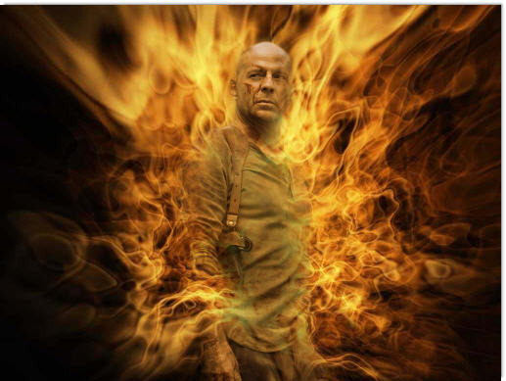
9. Остался текст. Напишите текст и примените к слою с текстом следующие стили слоя
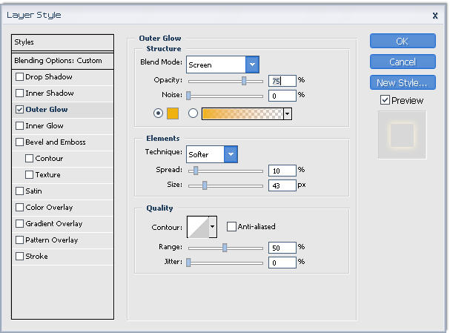
установите Fill равным 0%
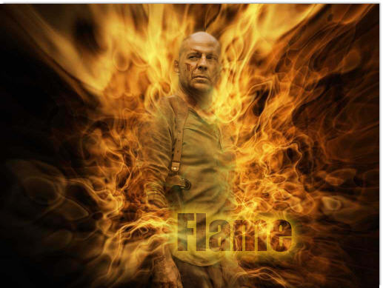

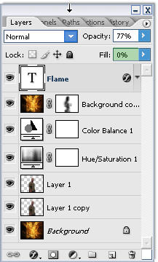

дублируйте слой с текстом и примените к нему Gaussian Blur filter ( Filter >>
Blur >> Gaussian Blur )
